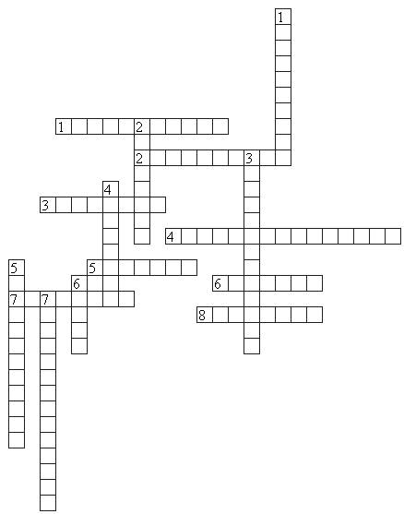
По горизонтали:
1. Клеточный органоид эвглены зелёной, в котором происходит фотосинтез.
2. Представители амёб, имеющие лучеобразный известковый скелет.
3. Основная пища инфузорий – туфелек.
4. Вакуоль, в которой у простейших переваривается пища.
5. Органоид передвижения эвглены зелёной, лямблии.
6. Паразитические жгутиковые, обитающие в кишечнике и протоках печени человека.
7. Органоид передвижения инфузорий.
8. Представители инфузорий, имеющие бочонковидную форму.

По вертикали:
1. Выпячивания тела амёбы, с помощью которых она передвигается и захватывает пищу.
2. Образование на теле инфузории-туфельки, через которое удаляются непереваренные остатки пищи.
3. Свойство простейших реагировать на изменения окружающей среды: химического состава, освещённости и др.
4. Голландский исследователь, благодаря которому стало известно о существовании одноклеточных животных.
5. Саркодовые, обладающие однокамерной или многокамерной раковиной.
6. Покоящее состояние простейших.
7. Вакуоль, которая удаляет из клетки простейших избыток воды и растворённые в ней ненужные организму вещества

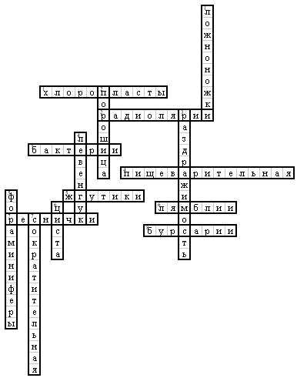

КРОССВОРД «КРУГЛЫЕ ЧЕРВИ» Ф.И. ученика, класс ________________________________
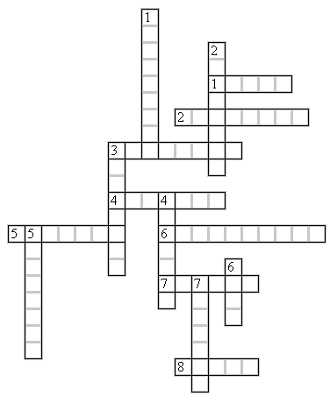
По горизонтали:
1. Место нахождения личинок трихинелл.
2. Толстая оболочка, покрывающая снаружи тело аскариды.
3. Червь, яйцами которого человек заражается при употреблении немытых овощей.
4. Нематода, живущая на корнях чеснока, фасоли.
5. Учёный, занимавшийся выявлением очагов распространения червей – паразитов.
6. Червь, личинка которого скрученная в спираль и покрытая капсулой в покоящемся состоянии находится в мышцах человека.
7. Рачок, промежуточный хозяин ришты.
8. Червь, заражение которым происходит при употреблении сырой воды с циклопами, заражёнными его личинками.

По вертикали:
1. Червь, паразит насекомых.
2. Самый крупный класс в типе круглых червей.
3. Отверстие, которым заканчивается кишечник.
4. Мелкий червь, которым при несоблюдении правил гигиены может происходить самозаражение.
5. Место паразитирования человеческой аскариды.
6. Часть тела человека, в подкожной жировой клетчатке которой паразитирует ришта.
7. Ротовой аппарат растительных нематод.

КРОССВОРД «КРУГЛЫЕ ЧЕРВИ» (ответы)

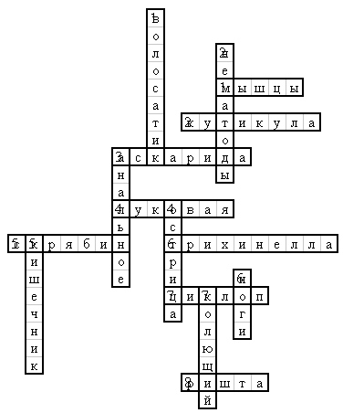 | Ответы  По горизонтали:  1. мышцы  2. кутикула  3. аскарида  4. луковая  5. Скрябин  6. трихинелла  7. циклоп  8. ришта  По вертикали:  1. волосатик  2. нематоды  3. анальное  4. острица  5. кишечник  6. ноги  7. колющий

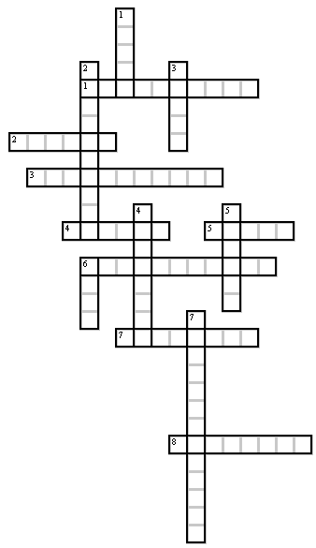
КРОССВОРД «МОЛЛЮСКИ» (Вариант 1) Ф.И. учащегося, класс __________________________

По горизонтали:

1. Каким способом передвигаются головоногие моллюски?
2. Что образует мантийная полость брюхоногих моллюсков для обеспечения газообмена?
3. Какие моллюски – активно плавающие хищники?
4. Что образуется между мантией и раковиной морских жемчужниц?
5. Какие органы дыхания у двустворчатых и головоногих моллюсков?
6. Какая кровеносная система характерна для моллюсков?
7. Что защищает тело брюхоногих и двустворчатых моллюсков?
8. Какой брюхоногий моллюск является промежуточным хозяином паразитических червей?

По вертикали:

1. Как называется языкоподобный вырост глотки, покрытый роговыми зубчиками?
2. Какие моллюски имеют раковину в форме завитка или конуса?
3. Как называется трубочка, через которую вода поступает в мантийную полость двустворчатых моллюсков?
4. Во что превратилась одна часть ноги у головоногих моллюсков?
5. Как называется особая складка, покрывающая тело моллюсков?
6. Что является органом передвижения брюхоногих и двустворчатых моллюсков?
7. Какие моллюски не имеют головы?
КРОССВОРД «МОЛЛЮСКИ» (Вариант 2) Ф.И. учащегося, класс ___________________________
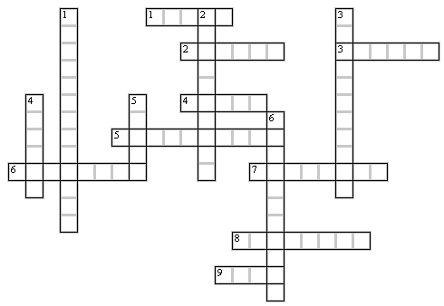
По горизонтали:
1. Какие органы дыхания у двустворчатых и головоногих моллюсков?
2. Как называется особая складка, покрывающая тело моллюсков?
3. Что образует мантийная полость брюхоногих моллюсков для обеспечения газообмена?
4. Как называется трубочка, через которую вода поступает в мантийную полость двустворчатых моллюсков?
5. Какие моллюски имеют раковину в форме завитка или конуса?
6. Во что превратилась одна часть ноги у головоногих моллюсков?
7. Что защищает тело брюхоногих и двустворчатых моллюсков?
8. Какой брюхоногий моллюск является промежуточным хозяином паразитических червей?
9. Что является органом передвижения брюхоногих и двустворчатых моллюсков?
По вертикали:
1. Какие моллюски не имеют головы? 2. Каким способом передвигаются головоногие моллюски? 3. Какие моллюски – активно плавающие хищники? 4. Что образуется между мантией и раковиной морских жемчужниц? 5. Как называется языкоподобный вырост глотки, покрытый роговыми зубчиками? 6. Какая кровеносная система характерна для моллюсков?

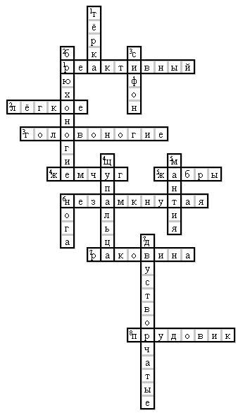
КРОССВОРД «МОЛЛЮСКИ» (Вариант 1, ответы)

Ответы:

По горизонтали:
1. реактивный
2. лёгкое
3. головоногие
4. жемчуг
5. жабры
6. незамкнутая
7. раковина
8. прудовик

По вертикали:
1. тёрка
2. брюхоногие
3. сифон
4. щупальца
5. мантия
6. нога
7. двустворчатые

КРОССВОРД «МОЛЛЮСКИ» (Вариант 2, ответы)

Ответы:
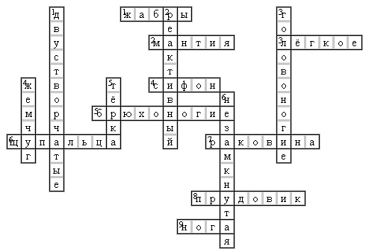
По горизонтали:
1. жабры
2. мантия
3. лёгкое
4. сифон
5. брюхоногие
6. щупальца
7. раковина
8. прудовик
9. нога

По вертикали:
1. двустворчатые
2. реактивный
3. головоногие
4. жемчуг
5. тёрка
6. незамкнутая

КРОССВОРД «ОБЩАЯ ХАРАКТЕРИСТИКА ЧЛЕНИСТОНОГИХ» (Вариант 1)
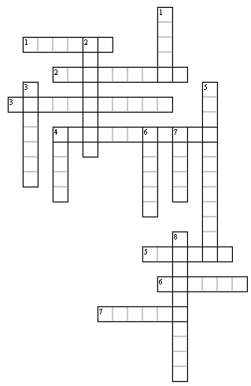
Ф.И. ученика, класс ________________________________

По горизонтали:
1. Процесс смены у членистоногих наружного покрова.
2. Покров тела членистоногих.
3. Тип кровеносной системы.
4. Отдел тела у ракообразных и паукообразных.
5. Органы дыхания наземных членистоногих.
6. Орган кровеносной системы.
7. Отдел тела, имеющийся у всех членистоногих.

По вертикали:
1. Органы дыхания водных членистоногих.
2. Плотная оболочка, покрывающая тело членистоногих.
3. Орган пищеварительной системы, в который попадает пища из пищевода.
4. Органы зрения.
5. Сосуды – выделительные трубочки.
6. Отдел тела, на котором располагается ротовой аппарат.
7. Органы осязания и обоняния.
8. Глаза, образованные большим числом простых глазков.

КРОССВОРД «ОБЩАЯ ХАРАКТЕРИСТИКА ЧЛЕНИСТОНОГИХ» (Вариант 2)
Ф.И. ученика, класс ________________________________

По горизонтали: 1. Органы зрения. 2. Процесс смены у членистоногих наружного покрова.3. Органы дыхания наземных членистоногих. 4. Тип кровеносной системы. 5. Орган пищеварительной системы, в который попадает пища из пищевода. 6. Отдел тела у ракообразных и паукообразных.

По вертикали: 1. Отдел тела, имеющийся у всех членистоногих. 2. Глаза, образованные большим числом простых глазков. 3. Органы дыхания водных членистоногих. 4. Сосуды – выделительные трубочки. 5. Органы осязания и обоняния. 6. Отдел тела, на котором располагается ротовой аппарат. 7. Покров тела членистоногих.
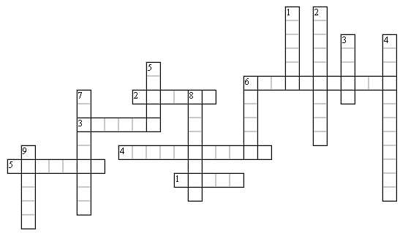
8. Плотная оболочка, покрывающая тело членистоногих. 9. Орган кровеносной системы.

КРОССВОРД «ОБЩАЯ ХАРАКТЕРИСТИКА ЧЛЕНИСТОНОГИХ» (Вариант 1, ответы)
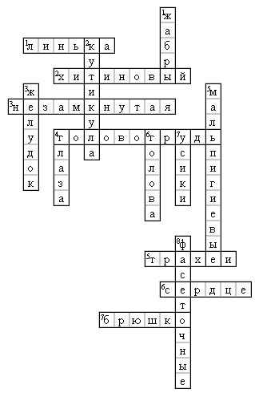
Ответы:

По горизонтали:
1. линька
2. хитиновый
3. незамкнутая
4. головогрудь
5. трахеи
6. сердце
7. брюшко

По вертикали:
1. жабры
2. кутикула
3. желудок
4. глаза
5. мальпигиевые
6. голова
7. усики
8. фасеточные

КРОССВОРД «ОБЩАЯ ХАРАКТЕРИСТИКА ЧЛЕНИСТОНОГИХ» (Вариант 2, ответы)

Ответы:  По горизонтали:  1. глаза  2. линька  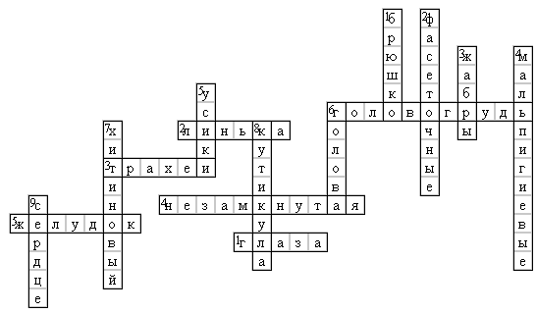  3. трахеи  4. незамкнутая  5. желудок  6. головогрудь | По вертикали:  1. брюшко  2. фасеточные  3. жабры  4. мальпигиевые  5. усики  6. голова  7. хитиновый  8. кутикула  9. сердце

КРОССВОРД «КЛАСС РАКООБРАЗНЫЕ» (Вариант 1)
Ф.И. ученика, класс ________________________________
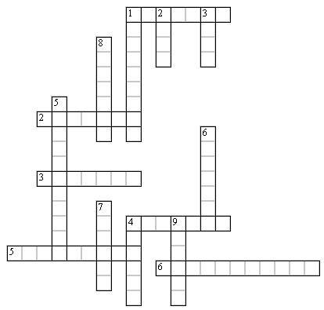
По горизонтали:
1. Ракообразные, имеющие только один простой глаз.
2. Ракообразные, встречающиеся во влажной почве на огородах и в лесной подстилке.
3. Выделительные железы.
4. Ракообразное – паразит, поражающие плотву, лещей, карасей.
5. Ноги, находящиеся у высших раков на головогруди.
6. Отдел желудка высших раков, в котором пища перетирается хитиновыми зубцами.

По вертикали:
1. Отдел желудка высших раков, через который пищевая кашица поступает в среднюю кишку.
2. Длина тела этого высшего ракообразного может достигать 80 см., а размах клешней – 3 м.
3. Количество пар ходильных ног у высших раков.
4. Органы защиты и захвата пищи, находящиеся на первой паре ходильных ног.
5. Ротовые органы.
6. Ножки, на которых самки многих высших ракообразных
вынашивают оплодотворённые яйца.
7. Рачки, передвигающиеся скачками, постоянно взмахивая парой ветвистых усиков.
8. Образование, которым оканчивается брюшко высших раков.
9. Сложная пищеварительная железа.

КРОССВОРД «КЛАСС РАКООБРАЗНЫЕ» (Вариант 2)

Ф.И. ученика, класс ________________________________

По горизонтали:
1. Органы защиты и захвата пищи, находящиеся на первой паре ходильных ног. 2. Длина тела этого высшего ракообразного может достигать 80 см., а размах клешней – 3 м. 3. Рачки, передвигающиеся скачками, постоянно взмахивая парой ветвистых усиков. 4. Ротовые органы. 5. Количество пар ходильных ног у высших раков. 6. Отдел желудка высших раков, через который пищевая кашица поступает в среднюю кишку. 7. Выделительные железы.
8 Отдел желудка высших раков, в котором пища перетирается хитиновыми зубцами.

По вертикали: 1. Ножки, на которых самки многих высших ракообразных вынашивают оплодотворённые яйца. 2. Ракообразное – паразит, поражающие плотву, лещей, карасей. 3.Образование, которым оканчивается брюшко высших раков.
4. Ракообразные, имеющие только один простой глаз. 5. Ноги, находящиеся у высших раков на головогруди.
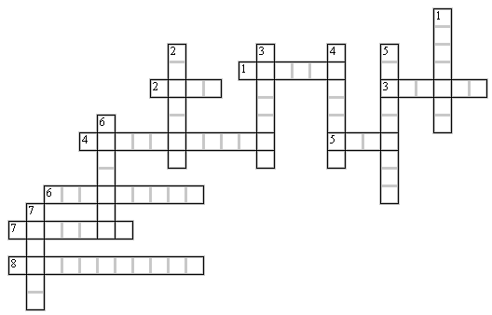
6. Ракообразные, встречающиеся во влажной почве на огородах и в лесной подстилке. 7. Сложная пищеварительная железа.

КРОССВОРД «КЛАСС РАКООБРАЗНЫЕ» (Вариант 1, ответы)
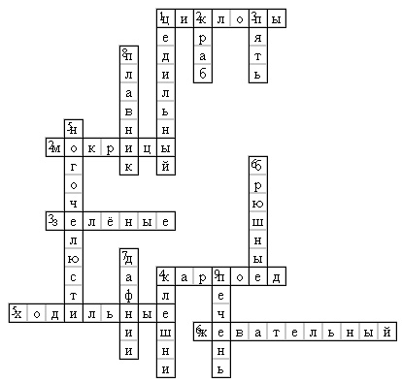
Ответы:

По горизонтали:
1. циклопы
2. мокрицы
3. зелёные
4. карпоед
5. ходильные
6. жевательный

По вертикали:
1. цедильный
2. краб
3. пять
4. клешни
5. ногочелюсти
6. брюшные
7. дафнии
8. плавник
9. печень

КРОССВОРД «КЛАСС РАКООБРАЗНЫЕ» (Вариант 2, ответы)

Ответы:
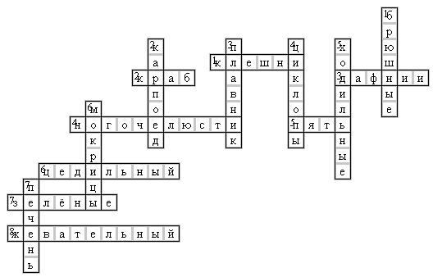
По горизонтали:
1. клешни
2. краб
3. дафнии
4. ногочелюсти
5. пять
6. цедильный
7. зелёные
8. жевательный

По вертикали:
1. брюшные
2. карпоед
3. плавник
4. циклопы
5. ходильные
6. мокрицы
7. печень

КРОССВОРД «КЛАСС ПАУКООБРАЗНЫЕ» (Вариант 1)
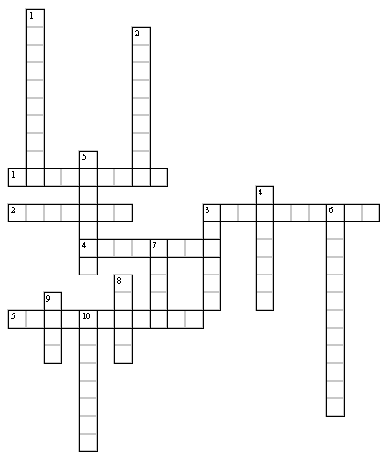
Ф.И. ученика, класс ________________________________
По горизонтали:
1. Железы, протоки которые открываются на вершине паутинных бородавок.
2. Клещ – переносчик возбудителя энцефалита.
3. Клещ, прогрызающий ходы в коже человека.
4. Паук Средней Азии, от яда которого гибнут лошади и верблюды.
5.Пищеварение, при котором паук впрыскивает яд в жертву и через некоторое время высасывает содержимое добычи.

По вертикали:
1. Паук, который в воде из паутины строит гнездо - колокол и наполняет его воздухом.
2. Паукообразные, у которых на последнем членике брюшка имеется ядовитая игла – жало.
3. Количество пар ног, используемых паукообразными в передвижении.
4. Образования задних ног, которыми паук плетёт ловчую сеть.
5. Паукообразные по способу питания.
6. Органы ротового аппарата, которыми паук хватает пойманную добычу.
7. Место нахождения яиц, сплетённое из паутины.
8. Паукообразные, имеющие слитное тело.
9. Постройка паука для ловли добычи.
10. Цепь врождённых рефлексов, определяющая поведение пауков, связанное с постройкой ловчих сетей и коконов.

КРОССВОРД «КЛАСС ПАУКООБРАЗНЫЕ» (Вариант 2)

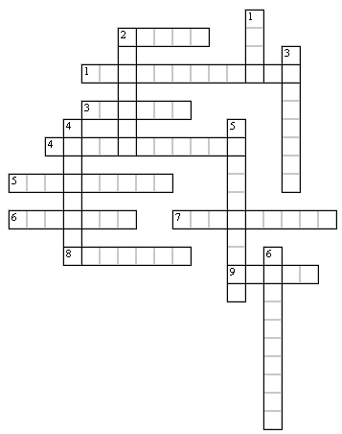
Ф.И. ученика, класс ________________________________

По горизонтали:
1. Органы ротового аппарата, которыми паук хватает пойманную добычу.
2. Место нахождения яиц, сплетённое из паутины.
3. Количество пар ног, используемых паукообразными в передвижении.
4. Пищеварение, при котором паук впрыскивает яд в жертву и через некоторое время высасывает содержимое добычи.
5. Железы, протоки которые открываются на вершине паутинных бородавок.
6. Паукообразные по способу питания.
7. Паукообразные, у которых на последнем членике брюшка имеется ядовитая игла – жало.
8. Клещ – переносчик возбудителя энцефалита.
9. Паукообразные, имеющие слитное тело.

По вертикали:
1. Постройка паука для ловли добычи.
2. Образования задних ног, которыми паук плетёт ловчую сеть.
3. Паук Средней Азии, от яда которого гибнут лошади и верблюды.
4. Цепь врождённых рефлексов, определяющая поведение пауков, связанное с постройкой ловчих сетей и коконов.
5. Паук, который в воде из паутины строит гнездо - колокол и наполняет его воздухом.
6. Клещ, прогрызающий ходы в коже человека.
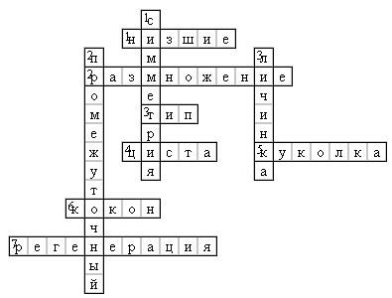
КРОССВОРД «КЛАСС ПАУКООБРАЗНЫЕ» (Вариант 1, ответы)

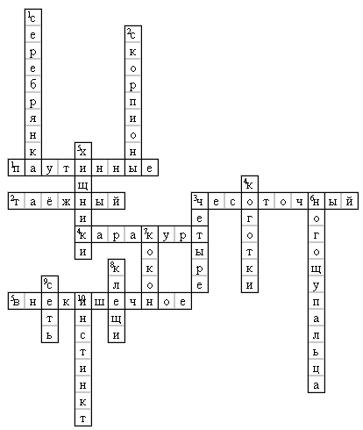
Ответы:

По горизонтали:
1. паутинные
2. таёжный
3. чесоточный
4. каракурт
5. внекишечное

По вертикали:
1. серебрянка
2. скорпионы
3. четыре
4. коготки
5. хищники
6. ногощупальца
7. кокон
8. клещи
9. сеть
10. инстинкт

КРОССВОРД «КЛАСС ПАУКООБРАЗНЫЕ» (Вариант 2, ответы)
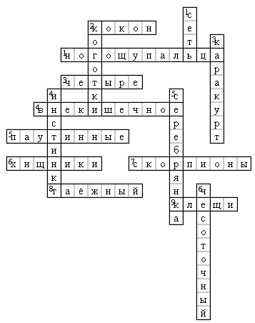
Ответы:

По горизонтали:
1. ногощупальца
2. кокон
3. четыре
4. внекишечное
5. паутинные
6. хищники
7. скорпионы
8. таёжный
9. клещи

По вертикали:
1. сеть
2. коготки
3. каракурт
4. инстинкт
5. серебрянка
6. чесоточный

КРОССВОРД «ОБЩАЯ ХАРАКТЕРИСТИКА НАСЕКОМЫХ» (Вариант 1)
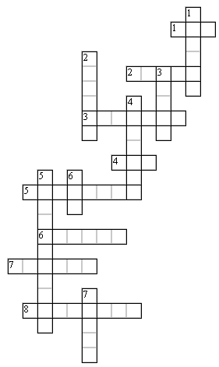
Ф.И. ученика, класс ________________________________

По горизонтали:
1. Число пар ног
2. Отдел тела, на котором находятся крылья.
3. Покоящаяся стадия в развитии насекомых с полным превращением.
4. Число пар крыльев у большинства насекомых.
5. Развитие насекомых в три фазы: яйцо, личинка, взрослое насекомое.
6. Органы дыхания насекомых.
7. Отдел тела, на котором находятся глаза, усики, ротовой аппарат.
8. Отверстия на брюшке, через которые воздух поступает в трахеи.

По вертикали:
1. Органы, обеспечивающие передвижение насекомых по воздуху.
2. Отдел тела, на котором находятся дыхальца.
3. Органы осязания и обоняния насекомых.
4. Аппарат, который в зависимости от питания насекомых может быть лижущим, сосущим, грызущим.
5. Конечности таракана.
6. Расширение пищевода.
7. Органы чувств, находящиеся у кузнечика на ногах.

КРОССВОРД «ОБЩАЯ ХАРАКТЕРИСТИКА НАСЕКОМЫХ» (Вариант 2)

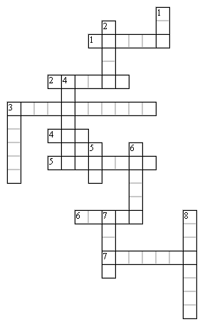
Ф.И. ученика, класс ________________________________

По горизонтали:
1. Органы дыхания насекомых.
2. Органы, обеспечивающие передвижение насекомых по воздуху.
3. Конечности таракана.
4.Число пар крыльев у большинства насекомых.
5. Развитие насекомых в три фазы: яйцо, личинка, взрослое насекомое.
6. Органы чувств, находящиеся у кузнечика на ногах.
7. Покоящаяся стадия в развитии насекомых с полным превращением.

По вертикали:
1. Число пар ног
2. Отдел тела, на котором находятся крылья.
3. Отдел тела, на котором находятся дыхальца.
4. Органы, которые в зависимости от питания насекомых могут быть лижущими, сосущими, грызущими.
5. Расширение пищевода.
6. Отдел тела, на котором находятся глаза, усики, ротовой аппарат.
7. Органы осязания и обоняния насекомых.
8. Отверстия на брюшке, через которые воздух поступает в трахеи.

КРОССВОРД «ОБЩАЯ ХАРАКТЕРИСТИКА НАСЕКОМЫХ» (Вариант 1, ответы)
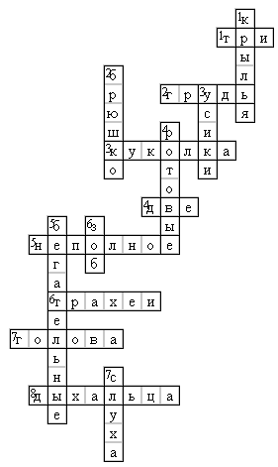

Ответы:

По горизонтали:
1. три
2. грудь
3. куколка
4. две
5. неполное
6. трахеи
7. голова
8. дыхальца

По вертикали:
1. крылья
2. брюшко
3. усики
4. ротовой
5. бегательные
6. зоб
7. слуха

КРОССВОРД «ОБЩАЯ ХАРАКТЕРИСТИКА НАСЕКОМЫХ» (Вариант 2, ответы)
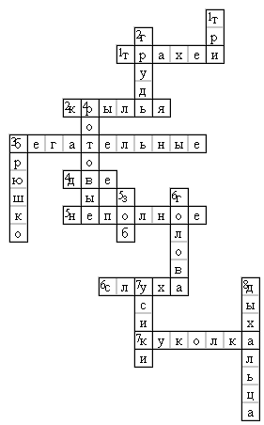
Ответы:

По горизонтали:
1. трахеи
2. крылья
3. бегательные
4. две
5. неполное
6. слуха
7. куколка

По вертикали:
1. три
2. грудь
3. брюшко
4. ротовые
5. зоб
6. голова
7. усики
8. дыхальца
КРОССВОРД «БИОЛОГИЧЕСКИЕ ПОНЯТИЯ» (Вариант 1)

Ф.И. ученика, класс _________________________
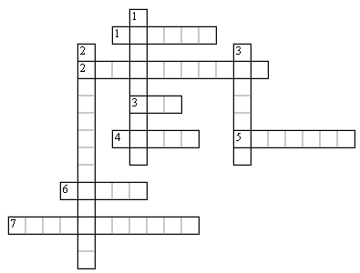
По горизонтали:
1. Животные и растения, тело которых не расчленено на органы.
2. Процесс воспроизведения себе подобных.
3. Единица классификация животных, которая объединяет классы.
4. Покоящееся состояние простейших, в которое они переходят при неблагоприятных условиях.
5. Покоящаяся стадия в развитии насекомых с полным превращением.
6. Образование из паутины, защищающее откладываемые в них пауками яйца.
7. Восстановление поврежденных частей тела.
По вертикали:
1. Расположение частей тела относительно воображаемой оси, проведённой вдоль тела (лучевая, двусторонняя).
2. Хозяин, в теле которого развивается личинка паразитического червя.
3. Следующая за яйцом фаза превращения большинства беспозвоночных.

КРОССВОРД «БИОЛОГИЧЕСКИЕ ПОНЯТИЯ» (Вариант 2)
Ф.И. ученика, класс _________________________

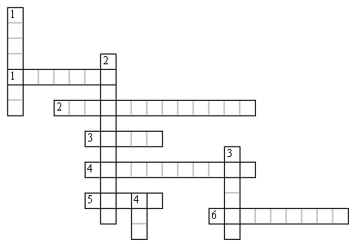
По горизонтали:
1. Следующая за яйцом фаза превращения большинства беспозвоночных.
2. Хозяин, в теле которого развивается личинка паразитического червя.
3. Образование из паутины, защищающее откладываемые в них пауками яйца.
4. Восстановление поврежденных частей тела.
5. Покоящееся состояние простейших, в которое они переходят при неблагоприятных условиях.
6. Расположение частей тела относительно воображаемой оси, проведённой вдоль тела (лучевая, двусторонняя).

По вертикали:
1. Покоящаяся стадия в развитии насекомых с полным превращением.
2. Процесс воспроизведения себе подобных.
3. Животные и растения, тело которых не расчленено на органы.
4. Единица классификация животных, которая объединяет классы.
КРОССВОРД «БИОЛОГИЧЕСКИЕ ПОНЯТИЯ» (Вариант 1, ответы)
Ответы:

По горизонтали:
1. низшие
2. размножение
3. тип
4. циста
5. куколка
6. кокон
7. регенерация

По вертикали:
1. симметрия
2. промежуточный
3. личинка

КРОССВОРД «БИОЛОГИЧЕСКИЕ ПОНЯТИЯ» (Вариант 1, ответы)
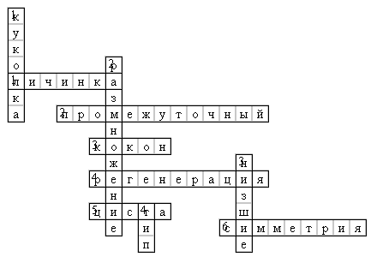
Ответы:

По горизонтали:
1. личинка
2. промежуточный
3. кокон
4. регенерация
5. циста
6. симметрия

По вертикали:
1. куколка
2. размножение
3. низшие
4. тип
КРОССВОРД «КЛАСС ЗЕМНОВОДНЫЕ» (Вариант 1)
Ф.И., класс ____________________________
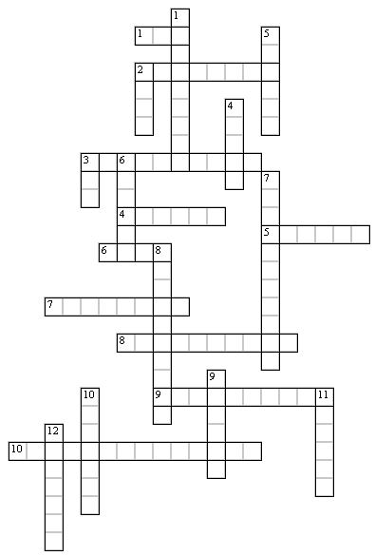
По горизонтали:
1. Число пар конечностей у земноводных.
2. В скелете пояс конечностей, состоящий из лопатки, ключицы и вороньей кости.
3. Отдел позвоночника, число позвонков в котором может быть от 7 (у лягушек) до 100 и более (у безногих земноводных).
4. Дыхание, которое происходит у земноводных при их длительном нахождении в воде.
5. Отверстия на голове лягушки, которые сообщаются с носоглоткой.
6. Подвижные складки, защищающие глаза от высыхания и загрязнения.
7. Разделённый на полушария отдел головного мозга, который сильней развит у земноводных по сравнению с рыбами.
8. Древние рыбы – предки земноводных.
9. Личинка земноводных.
10. Животные, температура тела которых зависит от температуры окружающей среды.
По вертикали:
1. Кожные складки между пальцами задних конечностей у бесхвостых земноводных.
2. Жаба, у которой икринки развиваются в ячейках кожи на спине самки.
3. Число камер сердца земноводных.
4. Круг кровообращения, по которому смешанная кровь из желудочка поступает в легкие, а артериальная кровь из лёгких – в левое предсердие.
5. Отдел позвоночника, состоящий из одного позвонка.
6. Органы дыхания земноводных.
7. Первые четвероногие позвоночные, вышедшие из воды на сушу.
8. Древнейшее земноводное.
9. Часть задней конечности, находящаяся между бедром и стопой.
10. Ухо, полость которого от внешней среды отделена барабанной перепонкой.
11. Особое расширение, в которое открываются мочевой пузырь, толстая кишка, яйцеводы самок.
12. Пищеварительные железы, которые появились у земноводных в связи в выходом на сушу.

РОССВОРД «КЛАСС ЗЕМНОВОДНЫЕ» (Вариант 1, ответы)

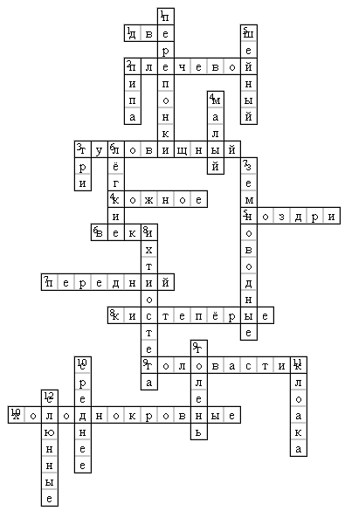
Ответы:

По горизонтали:
1. две
2. плечевой
3. туловищный
4. кожное
5. ноздри
6. веки
7. передний
8. кистепёрые
9. головастик
10. холоднокровные

По вертикали:
1. перепонки
2. пипа
3. три
4. малый
5. шейный
6. лёгкие
7. земноводные
8. ихтиостега
9. голень
10. среднее
11. клоака
12. слюнные

КРОССВОРД «КЛАСС ЗЕМНОВОДНЫЕ» (Вариант 2)
Ф.И., класс ____________________________
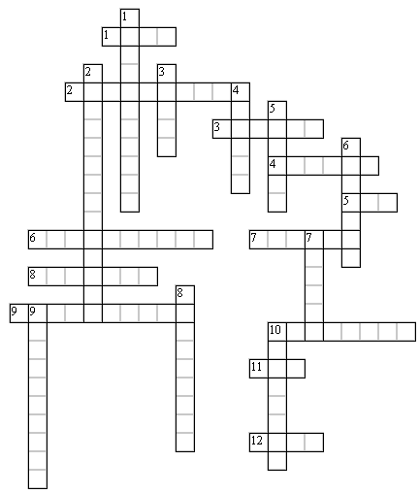
По горизонтали:
1. Подвижные складки, защищающие глаза от высыхания и загрязнения.
2. Личинка земноводных.
3. Часть задней конечности, находящаяся между бедром и стопой.
4. Отверстия на голове лягушки, которые сообщаются с носоглоткой.
5. Число пар конечностей у земноводных.
6. Отдел позвоночника, число позвонков в котором может быть от 7 (у лягушек) до 100 и более (у безногих земноводных).
7. Органы дыхания земноводных.
8. Пищеварительные железы, которые появились у земноводных в связи в выходом на сушу.
9. Древние рыбы – предки земноводных.
10. В скелете пояс конечностей, состоящий из лопатки, ключицы и вороньей кости.
11. Число камер сердца земноводных.
12. Жаба, у которой икринки развиваются в ячейках кожи на спине самки.
По вертикали:
1. Первые четвероногие позвоночные, вышедшие из воды на сушу.
2. Животные, температура тела которых зависит от температуры окружающей среды.
3. Круг кровообращения, по которому смешанная кровь из желудочка поступает в легкие, а артериальная кровь из лёгких – в левое предсердие.
4. Особое расширение, в которое открываются мочевой пузырь, толстая кишка, яйцеводы самок.
5. Отдел позвоночника, состоящий из одного позвонка.
6. Ухо, полость которого от внешней среды отделена барабанной перепонкой.
7. Дыхание, которое происходит у земноводных при их длительном нахождении в воде.
8. Кожные складки между пальцами задних конечностей у бесхвостых земноводных.
9. Древнейшее земноводное.
10. Разделённый на полушария отдел головного мозга, который сильней развит у земноводных по сравнению с рыбами.

КРОССВОРД «КЛАСС ЗЕМНОВОДНЫЕ» (Вариант 2, ответы)
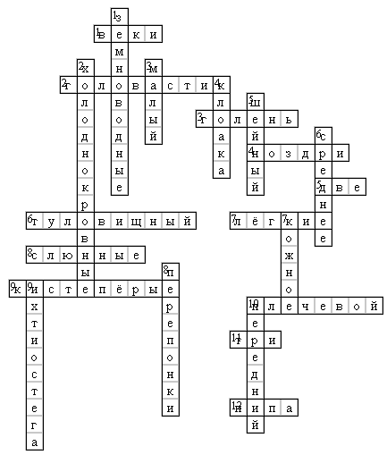
Ответы:

По горизонтали:
1. веки
2. головастик
3. голень
4. ноздри
5. две
6. туловищный
7. лёгкие
8. слюнные
9. кистепёрые
10. плечевой
11. три
12. пипа

По вертикали:
1. земноводные
2. холоднокровные
3. малый
4. клоака
5. шейный
6. среднее
7. кожное
8. перепонки
9. ихтиостега
10. передний

КРОССВОРД «ОТРЯДЫ ПРЕСМЫКАЮЩИХСЯ» (Вариант 1)
Ф.И., класс ____________________________
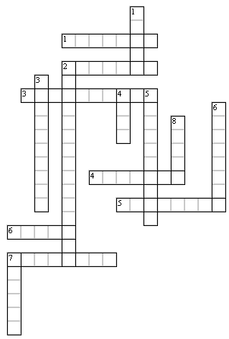
По горизонтали:
1. Костное образование, в которое заключено тело черепахи
2. Отряд пресмыкающихся, у животных которого рёбра срослись со спинным щитом (костными пластинами)
3. Безногая ящерица
4. Кость, к которой прикрепляются рёбра, и отсутствующая у змей
5. Зуб некоторых змей, который связан с ядовитой железой
6. Ящерица, достигающая 3,5 кг. и обитающая в пустынях Средней Азии, подлежащая охране как редкое животное
7. Древнее пресмыкающееся, сохранившееся до наших дней на нескольких островах Новой Зеландии
По вертикали:
1. Одна из самых ядовитых змей Средней Азии
2. Сердце у крокодилов по количеству камер
3. Отряд пресмыкающихся, у животных которого кожа покрыта роговыми чешуями и щитками, под которыми могут располагаться костные пластинки
4. Представитель отряда чешуйчатых, который может проглатывать крупную добычу целиком
5. Отряд пресмыкающихся, включающий наиболее высокоразвитых современных пресмыкающихся
6. У какой черепахи на ногах имеются плавательные перепонки
7. Ящерица, на пальцах которой имеются расширенные пластиночки со щёточками микроскопических волосков, благодаря которым она лазает по скалам, стволам деревьев
8. Ящерица, поселяющаяся в глинистых пустынях, на участках с редкими кустарниками и ведущая древесно-наземный образ жизни

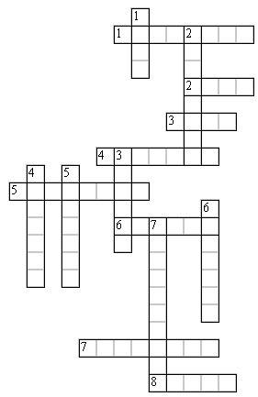
По горизонтали:
1. Часть волоса, находящаяся в коже.
2. Образования на голове у оленя, архара и других копытных животных.
3. Грубые, прямые, длинные волосы.
4. Кожные железы, выделениями которых самки вскармливают детёнышей.
5. Часть наружного уха, помогающая улавливать звуки и определять направление их распространения.
6. Роговые образования, которые покрывают пальцы у коров, овец.
7. Покров млекопитающих животных.
8. Роговые образования на пальцах хищных млекопитающих.
По вертикали:
1. Образования, находящиеся в особых ячейках челюстей.
2. Длинные жёсткие волосы, с помощью которых животные ощущают соприкосновение с предметами.
3. Изменение густоты меха, а у некоторых и его окраски.
4. Кожные железы, выделениями которых животные защищаются и метят территорию.
5. Кожные железы, способствующие охлаждению организма в жаркую погоду.
6. Кожные железы, выделения которых делают волосы эластичными и ненамокаемыми.
7. Густо расположенные тонкие, извитые волосы.

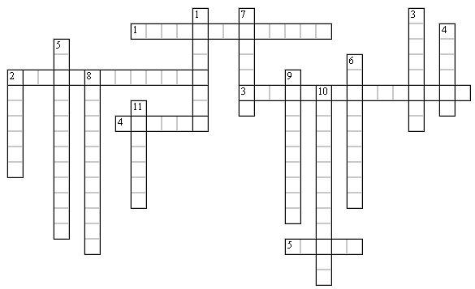
КРОССВОРД «ВНЕШНЕЕ СТРОЕНИЕ МЛЕКОПИТАЮЩИХ» (Вариант 2)

Ф.И., класс _______________________
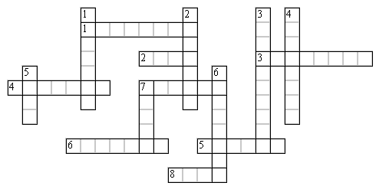
По горизонтали:
1. Часть волоса, находящаяся в коже.
2. Грубые, прямые, длинные волосы.
3. Покров млекопитающих животных.
4. Кожные железы, способствующие охлаждению организма в жаркую погоду.
5. Изменение густоты меха, а у некоторых и его окраски.
6. Кожные железы, выделениями которых животные защищаются и метят территорию.
7. Роговые образования, которые покрывают пальцы у коров, овец.
8. Образования, находящиеся в особых ячейках челюстей.

По вертикали:
1. Кожные железы, выделениями которых самки вскармливают детёнышей.
2. Кожные железы, выделения которых делают волосы эластичными и ненамокаемыми.
3. Густо расположенные тонкие, извитые волосы.
4. Длинные жёсткие волосы, с помощью которых животные ощущают соприкосновение с предметами.
5. Образования на голове у оленя, архара и других копытных животных.
6. Часть наружного уха, помогающая улавливать звуки и определять направление их распространения.
7. Роговые образования на пальцах хищных млекопитающих.

КРОССВОРД «ВНЕШНЕЕ СТРОЕНИЕ МЛЕКОПИТАЮЩИХ» (Вариант 1, ответы)
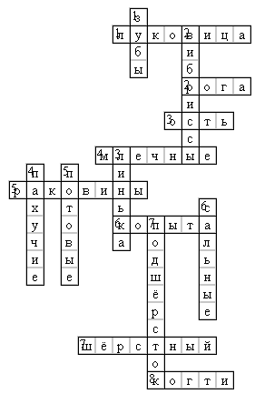

Ответы:

По горизонтали:
1. луковица
2. рога
3. ость
4. млечные
5. раковина
6. копыта
7. шёрстный
8. когти

По вертикали:
1. зубы
2. вибриссы
3. линька
4. пахучие
5. потовые
6. сальные
7. подшёрсток

КРОССВОРД «ВНЕШНЕЕ СТРОЕНИЕ МЛЕКОПИТАЮЩИХ» (Вариант 2, ответы)

Ответы:

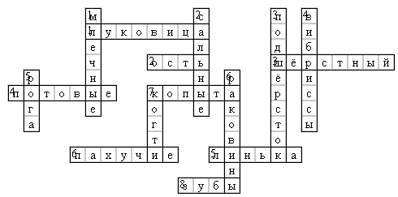
По горизонтали:
1. луковица
2. ость
3. шёрстный
4. потовые
5. линька
6. пахучие
7. копыта
8. зубы

По вертикали:
1. млечные
2. сальные
3. подшёрсток
4. вибриссы
5. рога
6. раковина
7. когти
КРОССВОРД «ОСНОВНЫЕ ОТРЯДЫ МЛЕКОПИТАЮЩИХ» (Вариант 1)
Ф.И., класс _______________________
По горизонтали:
1. Отряд, у некоторых представителей которого задние ноги развиты лучше передних.
2. Отряд, включающий животных с желудком из 4-х отделов: рубец, сетка, книжка, сычуг.
3. Отряд, включающий животных, у которых на ногах по одному развитому пальцу, покрытых массивными копытами.
4. Семейство хищных, животные которого добычу настигают и хватают на бегу.
5. Семейство хищных, включающее животных с удлинённым туловищем и короткими ногами.
По вертикали:
1. Семейство хищных, животные которого при ходьбе опираются на всю стопу.
2. Отряд, включающий наиболее высокоорганизованных млекопитающих.
3. Отряд, включающий животных, рождающих недоразвитых детёнышей и донашивающих их в сумке.
4. Отряд, включающий семейства: медвежьи, кошачьи, куньи, волчьи.
5. Отряд млекопитающих животных, откладывающих яйца.
6. Отряд, животные которого питаются насекомыми, нектаром цветков и плодами растений, кровью теплокровных животных.
7. Отряд, у животных которого резцы не имеют корней и растут в течение всей жизни животного.
8. Отряд, животные которого никогда не выходят на сушу.
9. Отряд, к которому относятся моржи, тюлени.
10. Отряд, у животных которого мелкие зубы: резцы, клыки и коренные - мало различаются по форме.
11. Семейство хищных, у животных которого острые загнутые когти втягиваются в особые углубления.

КРОССВОРД «ОСНОВНЫЕ ОТРЯДЫ МЛЕКОПИТАЮЩИХ» (Вариант 2)
Ф.И. ученика(цы), класс _______________________
По горизонтали:
1. Отряд, у животных которого позади 2-ух крупных верхних резцов находятся 2 небольших резца.
2. Отряд, к которому относятся лошади, ослы, зебры, носороги, тапиры.
3. Отряд, у животных которого большой палец кисти рук противопоставляется остальным.
4. Отряд, животные которого по способу питания и переваривания пищи делятся на жвачных и нежвачных.
5. Отряд, животные которого способны к полёту.
По вертикали:
1. Отряд, температура животных которого колеблется от 24⁰ С дл 34⁰ С.
2. Отряд, у животных которого передние конечности преобразованы в ласты, задние отсутствуют.
3. Отряд, включающий животное, которое питается только листьями эвкалипта определённого вида.
4. Отряд, животные которого у корня хвоста имеют пахучие железы.
5. Отряд, у животных которого наиболее развиты клыки и 4 коренных зуба.
6. Семейство хищных, к которому относятся ласка, горностай, барсук, выдра.
7. Отряд, животные которого выходят из воды на лёд или сушу в основном в период размножения или линьки.
8. Семейство хищных, к которому относятся леопард, рысь.
9. Семейство хищных, животные которого на зиму впадают в спячку.
10. Отряд, животные которого имеют длинный кишечник с сильно развитой слепой кишкой.
11. Семейство хищных, некоторые представители которого охотятся группами, обычно ночью.

КРОССВОРД «ОСНОВНЫЕ ОТРЯДЫ МЛЕКОПИТАЮЩИХ» (Вариант 3)
Ф.И. ученика(цы), класс _______________________
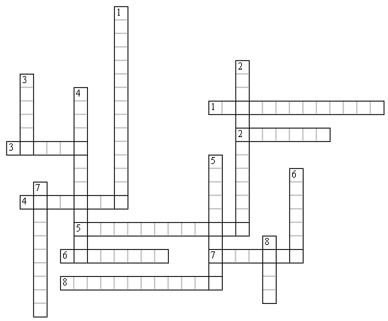
По горизонтали:
1. Отряд, к которому относятся утконос и ехидна.
2. Семейство хищных, у животных которого острые загнутые когти втягиваются в особые углубления.
3. Отряд, включающий животных, у которых отсутствуют ключицы.
4. Отряд, включающий животных, которые сидят, опираясь на мощный хвост.
5. Отряд, животные которого питаются червями, насекомыми и их личинками, находя их в почве или на её поверхности.
6. Семейство хищных, животные которого выводят потомство во время зимней спячки.
7. Отряд, у животных которого между резцами и коренными зубами пустое пространство.
8. Отряд, к которому относятся дельфин-белобочка, финвал, кашалот, афалина.

По вертикали:
1. Отряд, к которому относятся лошади, ослы, зебры, носороги, тапиры.
2. Отряд, включающий животных, у которых ноги имеют 4 или 2 пальца, покрытых копытами.
3. Семейство хищных, животные которого добычу настигают и хватают на бегу.
4. Отряд, включающий семейства: зайцевые и пищуховые.
5. Отряд, животные которого имеют удлинённое и обтекаемое тело, покрытое редкими грубыми волосами.
6. Отряд, к которому относятся лемуры и долгопяты.
7. Отряд, животные которого издают ультразвуки.
8. Семейство хищных, включающее животных с удлинённым туловищем и короткими ногами.

КРОССВОРД «ОСНОВНЫЕ ОТРЯДЫ МЛЕКОПИТАЮЩИХ» (Вариант 4)
Ф.И. ученика(цы), класс ______________________
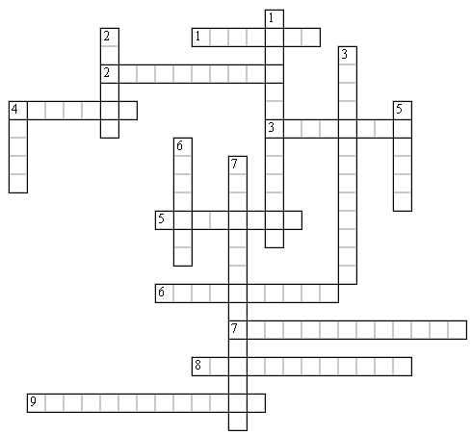
По горизонтали:
1. Отряд, к которому относятся орангутанг, горилла, шимпанзе.
2. Отряд, животные которого выходят из воды на лёд или сушу в основном в период размножения или линьки.
3. Семейство хищных, животные которого на зиму впадают в спячку.
4. Семейство хищных, у животных которого острые загнутые когти втягиваются в особые углубления.
5. Отряд, включающий животных, рождающих недоразвитых детёнышей и донашивающих их в сумке.
6. Отряд, животные которого, как и птицы, имеют киль.
7. Отряд, у животных которого резцы имеются только на нижней челюсти, коренные зубы с широкой жевательной поверхностью.
8. Отряд, у животных которого мощный хвост оканчивается крупным плавником.
9. Отряд, у животных которого млечные железы не имеют сосков.
По вертикали:
1. Отряд, к которому относятся землеройка, крот, выхухоль, ёж, крот.
2. Семейство хищных, животные которого добычу настигают и хватают на бегу.
3. Отряд, у животных которого позади 2-ух крупных верхних резцов находятся 2 небольших резца.
4. Семейство хищных, к которому относятся ласка, горностай, барсук, выдра.
5. Отряд, у животных которого наиболее развиты клыки и 4 коренных зуба.
6. Отряд, у животных которого сильно развиты резцы (по 2 зуба на каждой челюсти), коренные зубы с плоской жевательной поверхность.
7. Отряд, включающий животных, у которых на ногах по одному развитому пальцу, покрытых массивными копытами.

КРОССВОРД «ОСНОВНЫЕ ОТРЯДЫ МЛЕКОПИТАЮЩИХ» (Вариант 1, ответы)
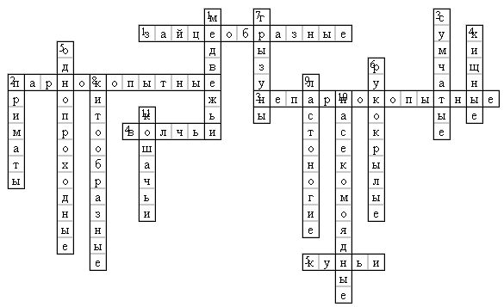
Ответы:

По горизонтали:
1. зайцеобразные
2. парнокопытные
3. непарнокопытные
4. волчьи
5. куньи

По вертикали:
1. медвежьи
2. приматы
3. сумчатые
4. хищные
5. однопроходные
6. рукокрылые
7. грызуны
8. китообразные
9. ластоногие
10. насекомоядные
11. кошачьи

КРОССВОРД «ОСНОВНЫЕ ОТРЯДЫ МЛЕКОПИТАЮЩИХ» (Вариант 2, ответы)

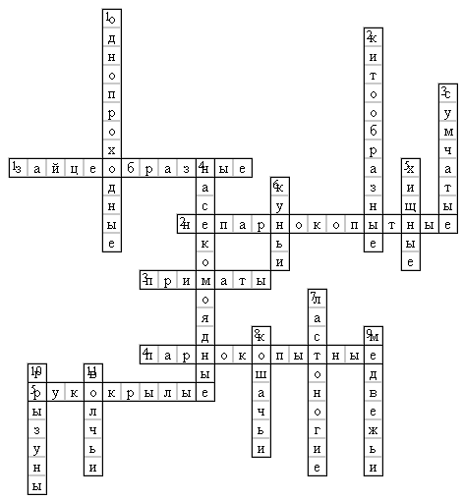
Ответы:

По горизонтали:
1. зайцеобразные
2. непарнокопытные
3. приматы
4. парнокопытные
5. рукокрылые

По вертикали:
1. однопроходные
2. китообразные
3. сумчатые
4. насекомоядные
5. хищные
6. куньи
7. ластоногие
8. кошачьи
9. медвежьи
10. грызуны
11. волчьи

КРОССВОРД «ОСНОВНЫЕ ОТРЯДЫ МЛЕКОПИТАЮЩИХ» (Вариант 3, ответы)
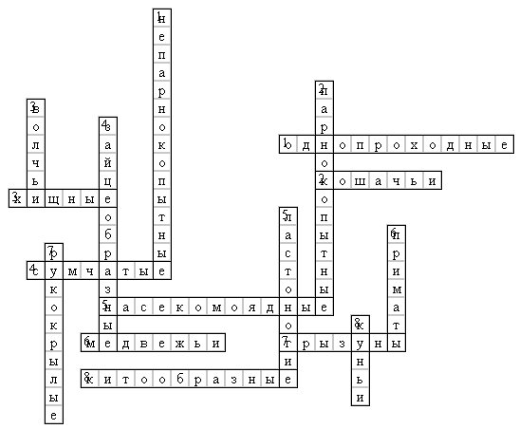
Ответы:

По горизонтали:
1. однопроходные
2. кошачьи
3. хищные
4. сумчатые
5. насекомоядные
6. медвежьи
7. грызуны
8. китообразные

По вертикали:
1. непарнокопытные
2. парнокопытные
3. волчьи
4. зайцеобразные
5. ластоногие
6. приматы
7. рукокрылые
8. куньи
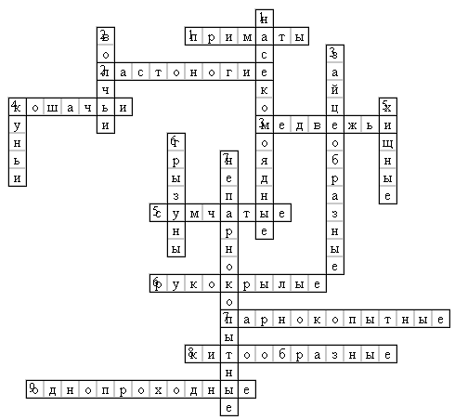
Еще одна разновидность игр со словами называется «шарада». Составные части шарады - отдельные маленькие слова, из которых в сумме складывается слово побольше. Для загадки-шарады дается описание каждой ее части, а потом - смысл всего слова. И не всегда при этом слово разбивается по слогам.
Слово «шарада» произошло от французского «charade» - слово, которое нужно найти. Это последнее слово-отгадка разбито на части, имеющие, самостоятельное значение. Каждая часть главного слова зашифрована обычно также стихотворными строчками.
Шарады описаны еще в античной литературе, а своего расцвета они достигли в салонной культуре XVII—XVIII веков, а затем из литературы исчезли, сохранившись только в качестве игры.

Вот, например, как в стихах можно зашифровать слово «парус»:
Три буквы облаками реют,
Две видны на лице мужском,
А целое порой белеет «В тумане моря голубом».

Вот еще примеры слов-загадок для шарад:
фа-соль, за-дача, верх-ушки, кипа-рис, Мел-и-тополь, бал-а-лайка, пол-оса, бар-сук, вол-окно, кара-мель, пар-ус, вино-град, бой-кот.
Возможно и вы сами попробуете придумать к ним задания? Только учтите, что для шарад используются не любые слова, а существительные в именительном падеже.

Начало деревом зовется,
Конец - читатели мои,
Здесь в книге целое найдется,
И в каждой строчке есть они.
(Ответ: «Бук-вы».)

Первый слог в удивлении я восклицаю,
Второй слог я с книжной полки снимаю,
Когда же первый со вторым соединится,
То получится мельчайшая частица.
(Ответ: «А-том».)

Часть танца - слог мой первый,
Вино - мой слог второй,
На целом перевозят
Чрез реку бечевой.
(Ответ: «Па-ром».)

Мой первый слог - предлог,
Во втором мы проживем все лето,
А целое от нас и вас
Давно уж ждет ответа.
(Ответ: «За-дача».)

Начало - голос птицы.
Конец - на дне пруда,
А целое в музее
Найдете без труда.
(Ответ: «Кар-тина».)

Первый слог найдешь средь нот,
А второе - бык несет.
Хочешь целое найти,
Так ищи его в пути.
(Ответ: «До-рога».)

Мое начало есть в свинце,
И в серебре, и в стали,
А корабли в моем конце
Вчера к причалу стали.
И если дружен ты со мной,
Настойчив в тренировках,
Ты будешь в холод, в дождь и зной
Выносливым и ловким.
(Ответ: «С-порт».)

Мой первый слог найдешь тогда,
Когда в котле кипит вода,
Местоименье — слог второй,
А в целом - школьный столик твой.
(Ответ: «Пар-та».)

Из писка птиц - мой первый слог возьмите,
Второй - с бараньей головы.
Откройте печь и там найдите
То, что не раз едали вы.
(Ответ: «Пи-рог».)

Нота - мой первый слог,
Поставь с ней рядом предлог
И, разгадав загадку до конца,
Получишь выражение лица.
(Ответ: «Ми-на».)

Вы меру площади припомните вначале –
Ее вы в школе, несомненно, изучали.
Пятерка букв, идущих следом, - вдохновенны,
Им не прожить без танца, музыки и сцены.
На экспонаты оружейные глазея,
Ответ найдете в историческом музее.
(Ответ: «Ар-балет».)

Вот он - первый слог.
Этот слог — предлог.
Далее - юнец, вхожий во дворец.
Буква на конце стоит, открывает алфавит.
Жаль, ответа нет: был, да сплыл ответ.
(Ответ: «Про-паж-а».)

Из бумаги - самый первый слог.
В него сахар ты б насыпать смог.
Второй - мерит информацию он иль
Нам являет музыкальный стиль...
Слово целое - как кувырок,
В цирке ты б его увидеть смог.
(Ответ: «Куль-бит».)

В начале - действий череда,
Но - не ходьба и не езда.
Затем здесь гласная идет,
А следом - жмот наоборот.
Отгадка — зверь гиппопотам.
Сказать иначе надо вам.
(Ответ: «Бег-е-мот».)

Отыщи болезнь-заразу,
А прибавишь букву - сразу
Слово новое готово.
У кораблей есть это слово.
(Ответ: «Я-корь».)

Вы рыбного супа названье возьмите,
Букву «М» к началу присоедините,
Тут же всем и каждому знакомое
Явится в ответе насекомое.
(Ответ: «М-уха».)

Первое - нота, вторая - игра,
Целое встретится у столяра.
(Ответ: «До-лото».)

Первый слог - рекой зовется,
Есть на корабле - второй,
Ну а целое дается
В честь победы боевой.
(Ответ: «Сал-ют».)

Местоимение, предлог,
Меж них - фамилия поэта,
А целое - известный плод,
Что зреет на исходе лета.
(Ответ: «Я-блок-о».)

Первый слог мой каждый знает —
В классах он всегда бывает.
Мы к нему союз прибавим,
Сзади дерево поставим.
Чтобы целое узнать,
Город следует назвать.
(Ответ: «Мел-и-тополь».)

Мое начало вы найдете в поле,
Второе с третьим вы учили в школе,
Когда был по грамматике урок,
Одно из них - союз,
Другое же - предлог.
Затем вы, приложив старанье,
Найдете дерева названье.
А в целом — имя города-героя,
Чьей мы гордимся славой боевою.
(Ответ: «Сев-а-с-тополь».)

Первое - нота, второе - то же,
А в целом - на горох похоже.
(Ответ: «Фа-соль».)

Ищите в танце первый слог,
Вторых два - цифра и предлог,
А целым мы зовем людей,
Готовых жизнь отдать в бою
На благо Родины своей.
(Ответ: «Па-три-от».)

Мой первый слог - бумаг большая стопка.
Японцы из второго гонят водку.
А в целом - дерева стройнее
Не знает ни одна аллея.
(Ответ: «Кипа-рис».)

Со стенки светит первый слог,
Наездник мчится на втором,
А третий (кто б подумать мог?)
В славянской азбуке найдём.
А в целом неприятен он,
Его преследует закон.
(Ответ: «Бра - конь - ер».)

Мой первый слог - это предлог,
Согласья знак - второй мой слог,
Мой третий слог — судьбина злая,
Всё вместе - в праздник получаем.
(Ответ: «Под-а-рок».)

Первый слог для измеренья круга нужен,
Два вторых совместно значат «век».
В целом - огнестрельное оружье,
Лучше б не владел им человек.
(Ответ: «Пи-сто-лет».)
Географические шарады
1. В букве и в ноте столицу одной из республик России найдете.
2. Мой первый слог - животное морское. За ним охотятся порой. А междометие - второй Все - государство, но какое?
3. Междометие - слог первый. Среди птиц ищи второй Третий - буква. По Уралу Протекаю я рекой.
4. Чтоб показать свое уменье,
Давай подумаем с тобой
Мой первый слог - местоименье,
Название леса - слог второй
А на конце (смелей за дело!)
Один согласный звук возьмем.
Конец шараде! Словом целым
Известный город назовем.
5. Первый слог каждый знает -
В классах он всегда бывает,
Мы к нему союз прибавим,
Сзади дерево поставим.
Чтобы целое узнать,
Город нужно нам назвать.
6. Первое - согласная, второе - предлог, третье- страна в Африке, целое-республика в Южной Америке.
Ответы:
1. У-фа. 2 Кит-аи 3 Чу-сова-я 4. Вы-бор-г. 5 Мел-и-тополь. 6. Б-о-ливия.

Головоломки (логические головоломки).

В данной рубрике вам представлено множество головоломок, логических головоломок. Каждая головоломка имеет ответ, чтобы его увидеть, необходимо нажать на слово «Ответ», расположенный ниже головоломки.
Решение головоломок, логических головоломок заставляет мозг думать, и тренирует мышление, логику, память. В мозгу появляются новые связи, т.е. опыт решения новых для него задач, что приводит к развитию мозга.
Головоломки, логические головоломки этого раздела рассчитаны на разный возрастной контингент и подходят для решения : взрослым, студентам, подросткам, школьникам, детям. То есть имеются как сложные головоломки, так и простые головоломки.
Головоломка – это задача, для решения которой, очень часто, требуется сообразительность, логическое мышление, иногда применение нестандартного мышления, а не специальные знания высокого уровня. Поэтому решение головоломок, логических головоломок этого раздела поможет вам как проверить, так и повысить ваше логическое мышление, сообразительность, память и нестандартное мышление.

 | Размер | Толщина | Фон
Скрыть  ответы | +шрифт  --шрифт | +жирн  --жирн

1

Страница №1.
Начало << Назад Вперед >> Конец
[1]

Головоломка по биологии и математике одновременно.
В лаборатории исследуют новый тип очень интересных бактерий.
Каждая из этих бактерий размножается на две бактерии
с периодичностью в одну минуту.
В 20:00 вечера пробирка была наполовину заполнена бактериями.
Как вы думаете, в какое время эта пробирка будет полностью
заполнена бактериями?
Ответ
Ответ на головоломку : ровно в 20:01. Так как каждая из бактерий в течение минуты удвоится, следовательно и вся пробирка полностью будет заполнена.

Логическая головоломка о потерянных деньгах.
Трое друзей вместе пошли играть в бильярдную.
Они там пробыли 2 часа, после чего им был выставлен счет в 15 долларов.
Друзья скинулись по 5 долларов, заплатили в кассу 15 долларов пошли домой.
Но руководитель бильярдной был их другом и когда узнал,
что счет выставлен его друзьям, то сказал, чтобы кассир их догнал
и вернул им 5 долларов (по дружбе).
Кассир, решил отдать друзьям только 3 доллара, а 2 забрать себе.
Он так и сделал.
В результате каждый из друзей заплатил по 4 доллара, в итоге 12 долларов.
Плюс 2 доллара оставил себе кассир. Всего получается 12 + 2 = 14 долларов.
Как вы думаете, куда же подевался еще один доллар?
Ответ
Как указаны расчеты в конце условия головоломки, так считать, конечно же, нельзя. Итак, друзья заплатили 12 долларов, из которых в кассу поступило 10 долларов, а 2 доллара осталось у хитрого кассира. В итоге нет никакого пропавшего доллара. Вот такой ответ на эту головоломку с пропавшим долларом.

Головоломка о домашних животных.
У Светы есть домашние животные : кошки и собаки.
Из всех ее животных только одно не является собакой,
при этом все ее питомцы, кроме одного - кошки.
Как вы думаете, сколько всего у Светы кошек и собак?
Ответ
Ответ на головоломку : у Светы только одна собака и только одна кошка.

Головоломка о фруктах.
Представьте себе, что у вас есть пустая корзина под фрукты.
Рядом стоит корзина в два раза большая по объему,
которая полностью, доверху заполнена яблоками.
Всего в большой корзине 240 яблок.
Как вы думаете, сколько яблок можно положить в пустую корзину?
Ответ
Ответ на головоломку : только одно яблок, так как после того, как будет положено одно яблоко, то корзина уже не будет пустой.

Логическая головоломка о воде.
Как вы думаете, что может удерживать воду,
при этом имея повсеместно дырки?
Ответ
Ответ на головоломку : конечно же это губка.

